Trabajo Práctico Hotel

23/06/2018

Materia: Programación III

Integrantes: Rodríguez Gonzalo, Paz Ivo, Ferreyra Franco

Diagrama UML

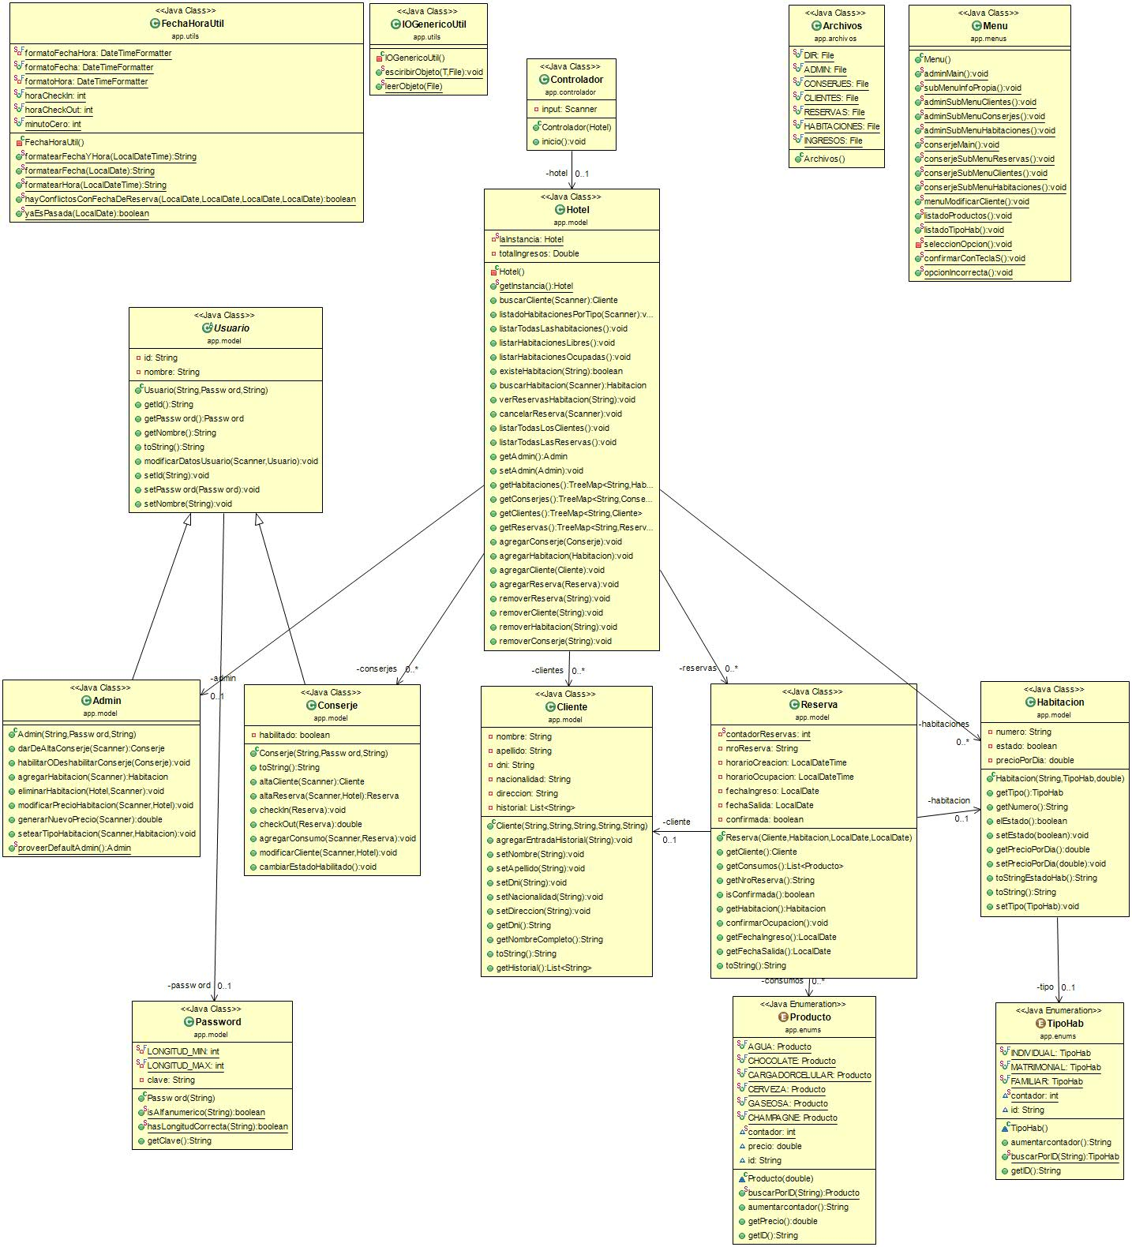

Descripción:

Como primera instancia tenemos al Controlador. Este tiene como atributo un Hotel ya que se va a encargar de tareas que no son propias de dicha clase, como puede ser el guardado de información mediante archivos.

Dejando las clases utilitarias nos encontramos con la clase Usuario y Hotel. Esta primera es una clase abstracta, de la cual heredan Admin y Conserje. Su única función es contener atributos propios de un Usuario. Dentro de la clase Hotel vamos a encontrar varias colecciones del tipo TreeMap (elementos se encuentran ordenados por orden ascendente de Clave) Donde se van a guardar: Habitaciones Conserjes Clientes y Reservas. También tiene un atributo del tipo double totalIngresos que guarda información de las ganancias. La clase Cliente es una clase básica que guarda información de los clientes. Como agregado tiene un ArrayList<String> historial y es modificado por el Conserje. Una de las clases mas importantes es la clase Reserva. Al igual que el Cliente es generada por un Conserje. Esta se encarga de especificar fechas de ingresos y salidas de los clientes (check-in, check-out) y los asigna a una Habitación. Además tiene un ArrayList<Productos> consumos, que registra los consumos hechos por un cliente. Siendo Producto una Enumeración.

La clase Habitación además de contener atributos trabaja también con una Enumeración llamada TipoHabitacion.

El encargado de crear Habitaciones y dar de alta Conserjes es el Admin.

La clase IOGenericoUtil, como su nombre lo indica, aplica de forma genérica el funcionamiento de Archivos. La cual nos permite trabajar de forma más eficiente y nos ahorra las sobrecarga de métodos según su tipo.

Otra clase Utilitaria es FechaHoraUtil, esta trabaja con LocalDateTime y DateTimeFormatter. En esta se declara las horas específicas de check-in y check-out. También nos permite formatear el tiempo según nos parezca.

Agregamos una clase Menú que desplegará unas opciones por pantalla para el Usuario, donde al principio le pedirá que ingrese su nombre de usuario y contraseña para acceder al sistema. Para esto, nos ayudamos con una clase llamada Password y restringe los datos de dicha contraseña. Verifica que sea alfanumérica y limita su longitud.

Con todas estas clases damos por entendido que son suficientes para la realización de este trabajo.

Desarrollo:

Las primeras semanas de desarrollo se utilizaron para la investigación. Nos hicimos preguntas propias de un Hotel, cómo por ejemplo: ¿Qué hay en un hotel? Diferente tipos de Habitaciones para una cantidad determinada de clientes. ¿Cómo funciona, quien o cuantas personas lo administran? En un hotel, un cliente pide una habitación si se presenta de manera física, o puede hacer una reserva